毕业生档案提交学生端信息操作指南

一、学生需登录学生个人学习空间 ，登录方式如下：

网址：http://bzmc.jxjy.chaoxing.com/login
账号为学号；
首次登录默认密码为edu@身份证号后6位。（之前登录过的学生以自己修改后的密码为准）

二、操作步骤

（1）进入个人空间后。点击学务办理
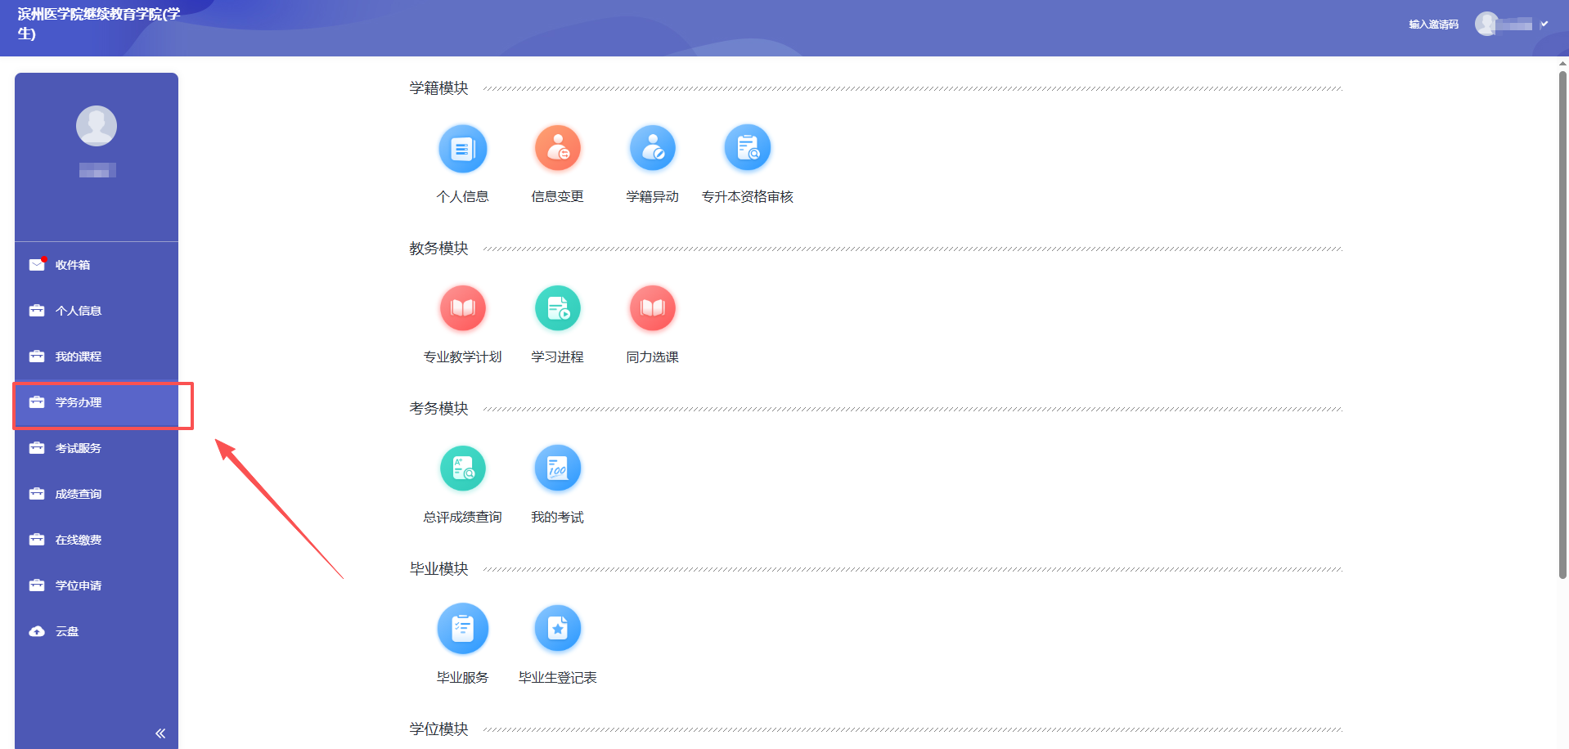

（2）需要导出入学登记表的学生只需点击个人信息处的查看编辑，对个人信息进行修改和完善
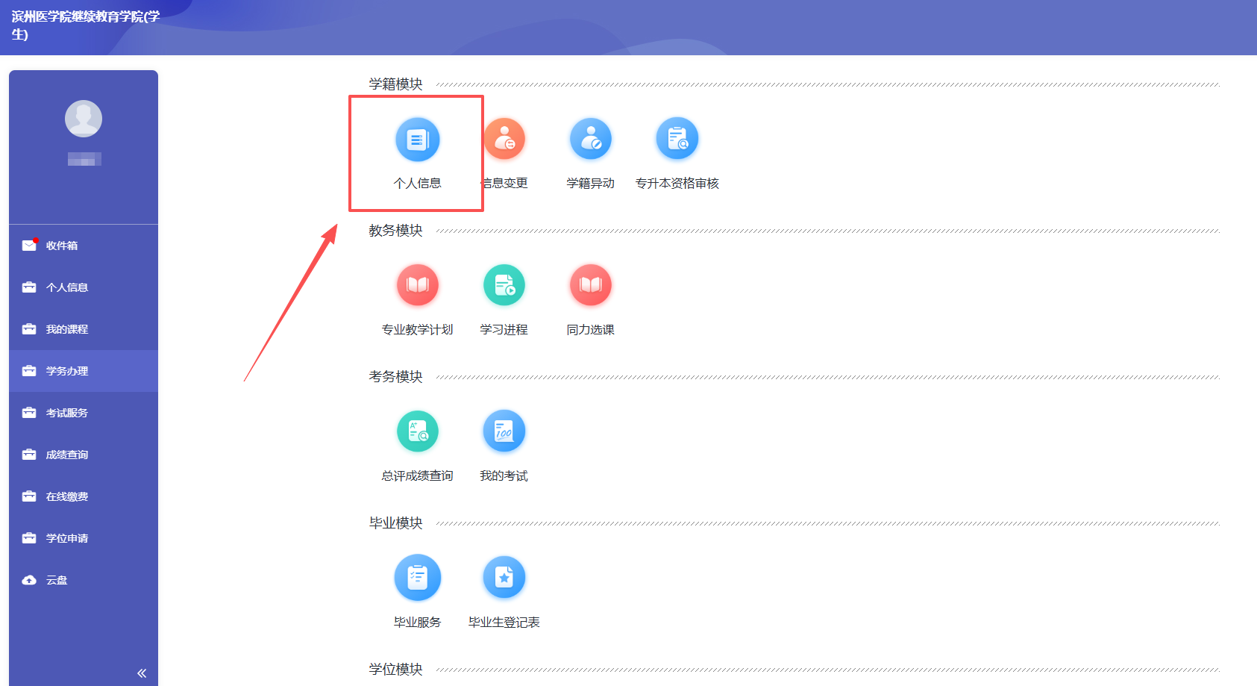

填写或者修改之前先点击的修改按钮，方可对个人信息进行编辑（要求所有信息必填，目前都是登记表所要提取的信息）
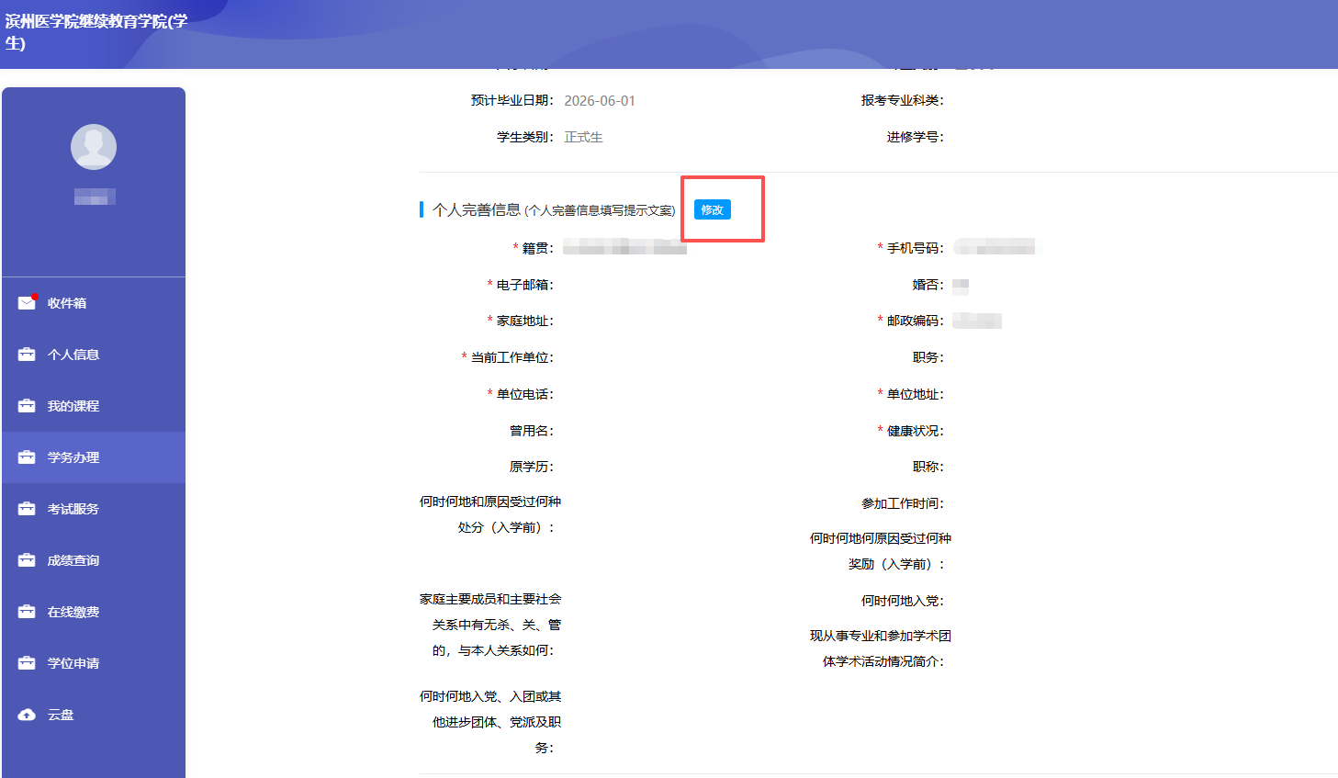

（3）需要导出毕业生登记表的学生不仅需要对个人信息进行补充完善，还需要填写自我鉴定。点击学务办理，完善完个人信息之后，点击毕业生登记表。
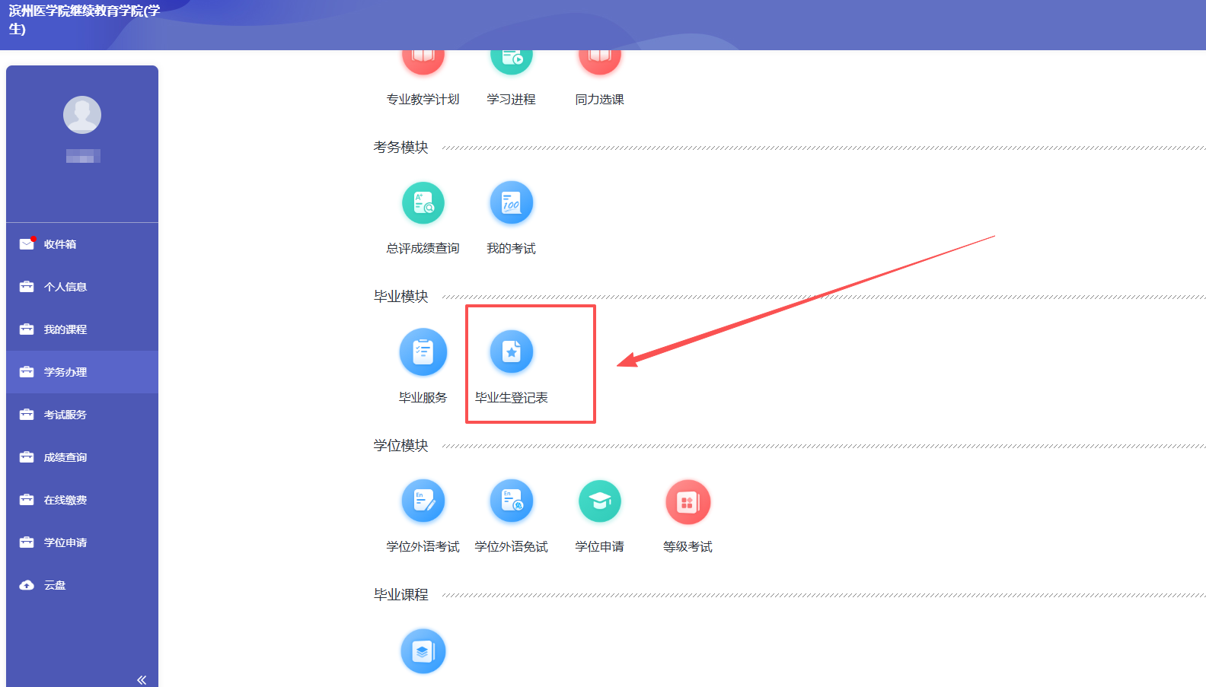

按照要求填写自我评价，填写完毕后点击下方保存。
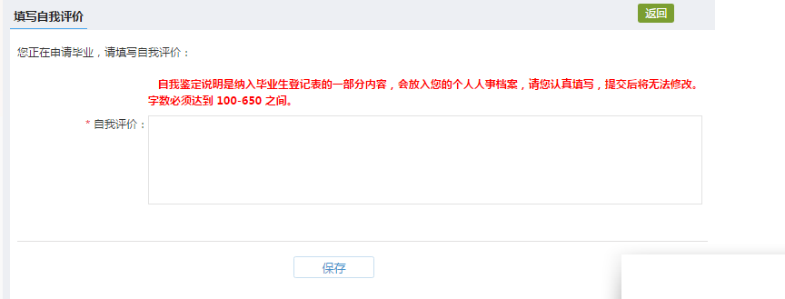

办理延长学习期限，下载填写延长学习期限申请表，上传电子版后提交申请。
